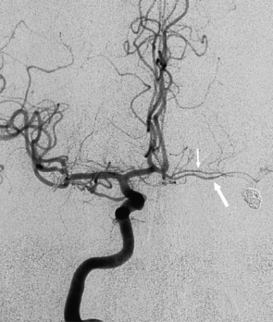 **ЯРОСЛАВСКАЯ ОБЛАСТНАЯ КЛИНИЧЕСКАЯ БОЛЬНИЦА  
ОТДЕЛЕНИЕ РЕНТГЕНХИРУРГИЧЕСКИХ МЕТОДОВ ДИАГНОСТИКИ И ЛЕЧЕНИЯ**

**Тромбэкстракция из сосудов головного мозга**

**(сегмента М1, M2 лСМА).**

|  |  |  |  |  |
| --- | --- | --- | --- | --- |
| **Дата:** | 22.03.2025  13:30-15:20 |  | **Рентгенхирург** | **Щербаков А.С.**  **Анохин В.С.** |
| **Ф.И.О.:** | Шаров В.С. |  | **Операционная м/с**: | **Севринова О.В.** |
| **Год рождения:** | 22.12.1954 |  | **Анестезиолог**: | **Станкевич И.В.** |
| **Диагноз:** | ОНМК, окл. ВСА_М1_М2 |  | **М/с анестезист:** | **Мишина Е.А** |
| **Отделение:** | 29/7940 |  | **Рентгенлаборант:** |  |
| |  |  |  |  |  |  |  | | --- | --- | --- | --- | --- | --- | --- | |  | | | **Пункция:** | **доступ** | **dex.** | **sin.** | |  | **новокаин** | **х** |  | a. femoralis | х |  | |  | **лидокаин** |  |  | др. доступ |  |  | |  |  | | |

**Протокол операции:**

Пункция правой ОБА (13:34). Установлен интродьюсер 6Fr. В устье левой ОСА установлен диагностический катетер JR 3,5. Подтверждена окклюзия от устья М1 левой СМА + окклюзия М2 ветвей. По проводнику 0,035-260см выполнена смена интродьюсера 6 Fr на гайд-интродьюсер Neuron Max, последний заведен в кавернозный сегмент левой ВСА. Проводник whisper MS (0,014) удалось провести в левую СМА за зоны окклюзии, по нему аспирационным катетером Velocity 68 последовательно из ветвей М2 и М1 аспирированы тромботические массы. Аспирация с использованием насосной системы Penumbra, всего выполнено 3 пассажа. При контрольной съемке – реканализация (М1 в 14:49; M2 в 15:00); TICI III; в аспирате – 3 фрагмента 2-3мм «красного тромба».

Процедура завершена. Гайд-Интродьюсер извлечен. Место пункции правой ОБА ушито устройством **AngioSeal 6Fr**.

**Контраст**: Йогексол 350 - 300 мл **Доза Rg**: 24,53 мЗв

**Врач РХМДиЛ Щербаков А.С.**